OSNOVNA ŠKOLA VIŠNJEVAC
NACIONALNI ISPITI ZA UČENIKE 4.ABC RAZREDA ŠK. GOD. 2023./2024
U sve navedene dane učenici 4. r. dolaze u školu u 8:30 sati kada počinju pripreme za Nacionalne ispite. Pisanje ispita počinje u 9:00 sati. Nakon Nacionalnih ispita učenici odlaze kući i imaju redovitu nastavu prema rasporedu u poslijepodnevnoj smjeni. Ovo je raspored cijelog toga tjedna od 4.-8.3.2024.
NEOPHODAN PRIBOR!
PLAVA/CRNA KEMIJSKA OLOVKA KOJA SE NE MOŽE BRISATI (ZA SVE ISPITE!)

GRAFITNA OLOVKA ZA SKICIRANJE I KONSTRUIRANJE TE GEOMETRIJSKI PRIBOR: ŠESTAR I DVA TROKUTA ILI JEDAN TROKUT I RAVNALO (MATEMATIKA)

PAŽLJIVO ČITATI PITANJA! POLAKO RJEŠAVATI!
NA KRAJU PONOVO PROVJERITI ODGOVORE! DRŽATI SE SVIH DANIH UPUTA!

Učenici s teškoćama s Rješenjem o primjerenom obliku školovanja imaju pravo na slijedeće prilagodbe:
- produljeno vrijeme pisanja ispita za 50%
- font 14pt prored 1,5

Ponedjeljak, 4.3.2024. (hrvatski jezik)

Srijeda, 6.3.2024. (matematika)

Petak, 8.3.2024 (priroda i društvo)

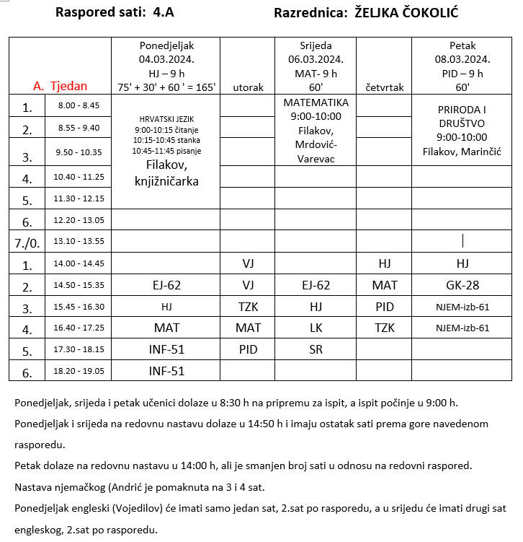

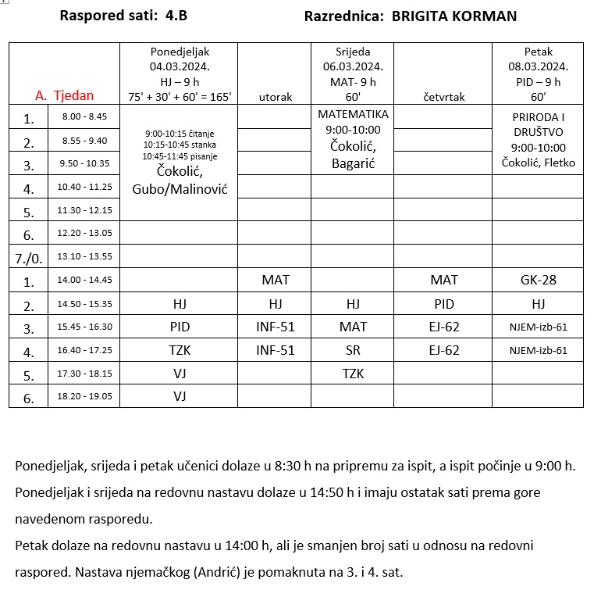

DODATNE OBAVIJESTI
U utorak 19.3.2024. i četvrtak 21.3.2024. je zamjena smjena zbog nacionalnih ispita pa učenici 4.abc imaju nastavu od 8:50, a ne od 14:00 sati kako bi trebalo
Zbog nacionalnih ispita 8.r. učenici 4.r u dane pisanja ispita imaju nastavu prema dolje priloženom rasporedu zvona. Nastava počinje u 8:50.
Nacionalni ispiti za 8.r.
Ponedjeljak, 11.3.2024.
Srijeda, 13.3.2024.
Petak, 15.3.2024.
Utorak, 19.3.2024.
Četvrtak, 21.3.2024.
Ponedjeljak, 25.3.2024.
Utorak, 26.3.2024.
Srijeda 27.3.2024.
 | RASPORED ZVONA
1. sat | 8:50-9:35
odmor | 9:35-9:45 užina 2. i 4.r. (10 min)
2. sat | 9:45-10:30
odmor | 10:30-10:40 užina 6. i 8.r (10 min)
3. sat | 10:40-11:25
odmor | 11:25-11:30 (5 min)
4. sat | 11:30-12:15
odmor | 12:15-12:20 (5 min)
5. sat | 12:20-13:05
odmor | 13:05-13:10 (5 min)
6. sat | 13:10-13:50 (sat 40 min)

